1．下列关于生物体内化合物的叙述，正确的是( )
A．蛋白质的空间结构被破坏时，其特定功能不会发生改变
B．ATP、脱氧核苷酸、线粒体外膜共有的组成元素是C、H、0、N、P[来源:学|科|网Z|X|X|K]
C．RNA与DNA分子均由四种核苷酸组成，前者不能储存遗传信息
D．葡萄糖、乳酸、氨基酸依次是光合作用、细胞呼吸、基因表达的产物
2．将某植物细胞各部分结构用差速离心法分离后，取其中三种细胞器测定它们有机物的含量如下表所示。以下有关说法正确的是 （ ）
 | 蛋白质（％） | 脂质（％） | 核酸（％）
细胞器A | 67 | 20 | 微量
细胞器B | 59[来源:学科网ZXXK] | 40 | 0
细胞器C | 61 | 0 | 39  酶
A．若细胞器A是线粒体，则能完成的生理过程是：C₆H₁₂O₆+6H₂O 6CO₂+12H₂O+能量[来源:学科网]
B．细胞器B只含有蛋白质和脂质，说明其具有膜结构，肯定与分泌蛋白的加工和分泌有关
C．细胞器C中进行的生理过程产生水，产生的水中的氢来自于羧基和氨基
D．蓝藻细胞与此细胞共有的细胞器可能有A和C
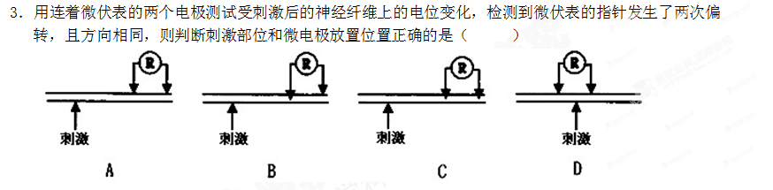
4.下图为某哺乳动物某个DNA分子中a、b、c三个基因的分布状况，其中I、II为非基因序列。有关叙述正确的是( )
A．提高突变频率的因素可分为物理因素、化学因素和生物因素
B．a、b、c中任意一个基因发生突变，都会影响其他两个基因的表达
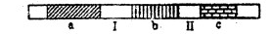
C．在减数分裂四分体时期，a、b之间可发生互换
D．若某DNA分子中b、c基因位置互换，则发生了染色体易位
5．关于下列各图的叙述中错误的是 ( )
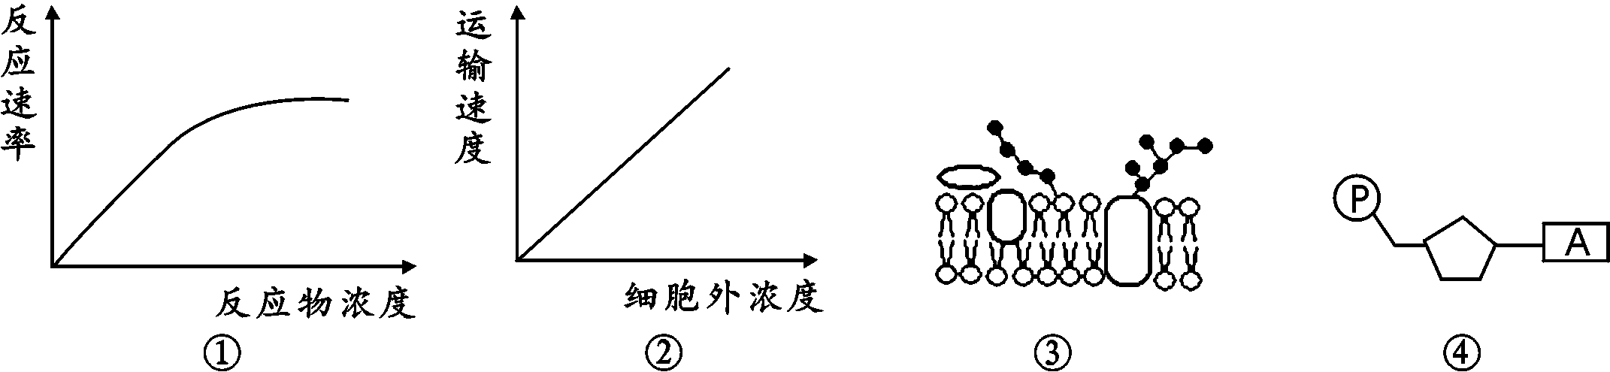

A．图①也可表示在反应物定量时反应速率与酶浓度的关系
B．图②可表示K⁺由内环境进入细胞时运输速度与细胞外浓度的关系
C．图③可表示细胞膜的结构
D．图④可表示一种脱氧核苷酸分子或者一种核糖核苷酸分子
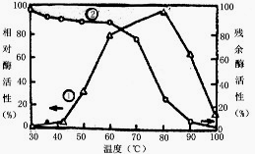
6.科学家从热泉中筛选了产生高温淀粉酶的嗜热菌,并提取了高温淀粉酶。图中的曲线①表示酶在各种温度下酶活性相对最高酶活性的百分比。曲线②表示将酶在不同温度下保温足够长的时间，再在酶活性最高的温度下测其残余酶活性，即酶的热稳定性。据图判断下列叙述错误的是( )[来源:学科网]
A．80℃是该酶活性最高的温度，但该酶使用的最佳温度范围是60℃-70℃
B．该酶的热稳定性在70℃之后急剧下降
C．该酶只能在最佳温度范围内测出活性
D．该酶在高温变性后仍可与双缩脲试剂发生紫色反应
7．人类的每一条染色体上都有很多基因，若父母的1号染色体分别如下图所示，不考虑染色体交叉互换，据此推断他们的孩子性状表现是( )
A．1／3为椭圆形红细胞 B．1／4为Rh阴性
基因控制的性状 | 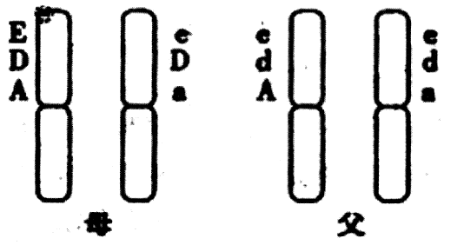等位基因及其控制性状
红细胞形态 | E：椭圆形细胞 | e：正常细胞
Rh血型 | D：Rh阳性 | d：Rh阴性
能否产生淀粉酶 | A：能产生淀粉酶 | a：不能产生淀粉酶
C．3／8为椭圆形红细胞且能产生淀粉酶 D．3／4能产生淀粉酶
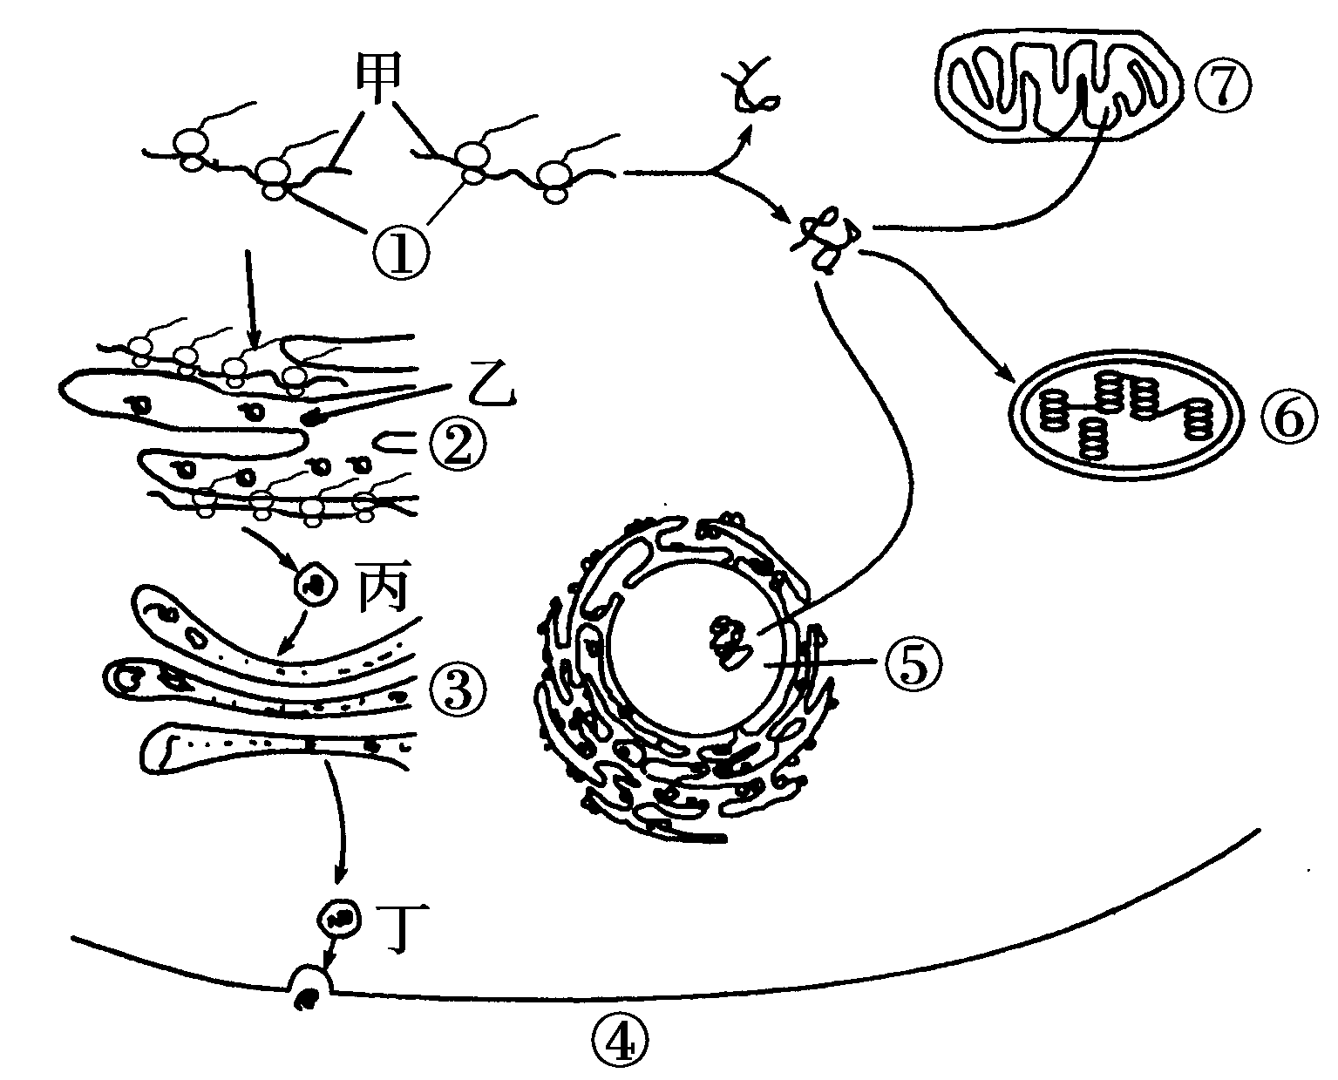
8．（8分）如图表示细胞内蛋白质合成后的去向和定位，其中①～⑦表示细胞结构，甲～丁表示结构中的物质。请据图回答：
(1)①～⑦中，具有双层膜的是
(填序号)，不含有磷脂分子的结构是 (填序号)。
(2)结构⑥⑦中，能增加膜面积的结构分别是 、
。
(3)结构①中进行的过程是 ，甲表示的物质是 。
(4)光学显微镜下若观察⑦，需要用
染色。
(5)若图左侧表示胰岛B细胞合成、分泌胰岛素的过程，则乙、丙、丁三种物质中最可能具有降血糖作用的是 。
9．（8分）下图1表示某种生物（基因型为EeFf）细胞分裂的不同时期每条染色体上DNA含量的变化；图2表示该生物细胞分裂不同时期的细胞图像（字母E、e代表染色体上的基因）。图3表示细胞分裂过程中可能的染色体数和染色体中DNA分子数目。请据图回答问题：
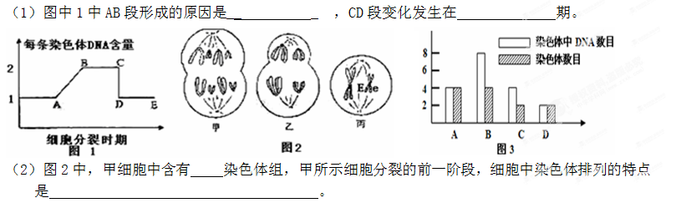（3）图2中，乙细胞处于图1中的 段，对应于图3中的 。
（4）图2中，丙细胞的名称是 。请仔细观察丙细胞内染色体上的基因，分析产生这种情况的原因是 。
10．（8分）
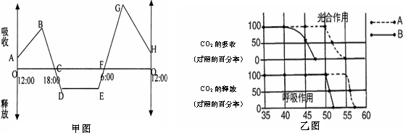
Ⅰ.甲图表示夏季晴朗无云的某天，温室中某种植物二氧化碳吸收和释放速率变化曲线，请据图回答问题：
①在一天内，植物积累有机物量等于 。（用图形面积表示，如S_{OABC}）
②一天中，叶肉细胞叶绿体中C₅含量最高的是图中的________点所对应的时刻。
Ⅱ.若测定A、B两种植物的叶片在不同温度下光合作用和呼吸作用速率结果如乙图所示。对照实验是在30℃时进行的。请回答：（注：每一项温度处理的光合作用和呼吸作用速率，以与30℃时的数据比较所得的百分率表达。）
（1）当温度超过 ℃后，植物B的呼吸作用就会受抑制；这两种植物中，最可能原产于热带地区的是 。
（2）写出在高温时导致光合作用受抑制的原因① ，② 。
（3）对A、B植物而言，光合作用对高温较为敏感，支持这一观点的实验证据是 。
（4）在其他条件下不变的情况下，当气温由40℃升至45℃的过程中，植物B的叶绿体中ATP的合成速率 （选填“加快”、“不变”或“降低”）。
11、（I）（8分）下图表示某真核细胞中遗传信息传递的部分过程，图甲过程发生在细胞核中，图乙过程发生在细胞质中，请据图回答：
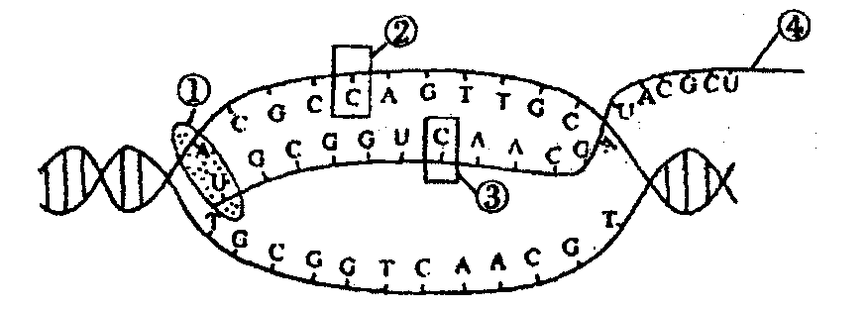
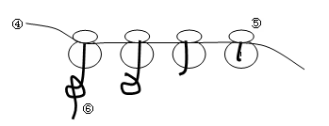
[来源:学*科*网Z*X*X*K]

（１）图中涉及的遗传信息的传递方向为： （以流程图的形式表示）。
（２）图甲所示为 过程，在［ ］ 催化作用下完成（［ ］中填数字， 上填名称）。
（３）在化学成分上物质②与物质③的主要区别是
（４）图甲中的④物质形成后，需穿过 层生物膜才能进入细胞器⑤。
（５）完成图乙所示过程，还需搬运氨基酸的＂搬运工＂参与，这里的＂搬运工＂是指 ，其种类很多，每种能识别并＂搬运＂ （填一种或多种）氨基酸，该物质一端的３个碱基称为 ，可以与④物质上的３个相邻碱基互补配对。
（ Ⅱ ）（16分）
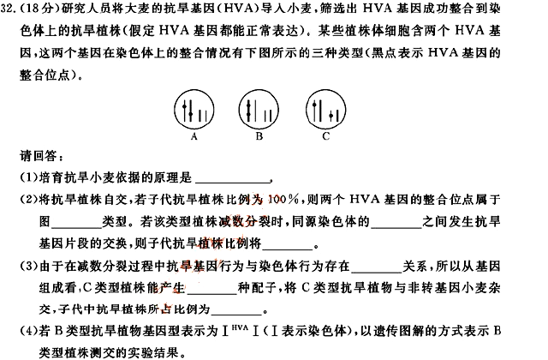
研究人员将大麦的抗旱基因(HVA)导入小麦．筛选出HVA基因成功整合到染色体上的抗旱植株(假定HVA基因都能正常表达)．某些植株体细胞含两个HVA基因，这两个基因在染色体上的整合情况有下图所示的三种类型（黑点表示HVA基因的整合位点）
请回答
(1)培育抗旱小麦依据的原理是 。
(2)将抗旱植林自交，若子代抗旱植株比例为100%，则两个HVA基因的整合位点属于图 类型。若该类型植株减数分裂时，同源染色体的 之间发生抗旱基因片段的变换，则子代抗旱植株比例将 ．
(3)由于在减数分裂过程中抗旱基因行为与染色体行为存在 关系，所以从基因 组成看，C类型植株能产生 种配子，将C类型抗旱植物与非转基因小麦杂交，子代中抗旱植株所占比例为 。
(4)若B类型抗旱埴株基因型表示为I ^{HVA}I（I表示染色体），以遗传图解的方式表示B类型植株测交的实验结果。

新津中学高三10月月考生物试题答案

